**Capa**

**– com integrantes**

**Índices**

**Introdução**

**Meios de Transmissão**

**Dispositivos intermediários**

**Performance**

**Parâmetro de Comparação**

**Topologia**

**Planta**

**Classificação**

**Protocólos**

**Serviços**

**Referências**

**Introdução**

Projeto de implantação de rede em um centro clínico, localizado no bairro Central de Americana-SP, com outros dois prédios, um localizado no bairro Freezarin - Americana-SP, contendo os servidores, e outro localizado no bairro Nova Suiça - Limeira-SP.

A clínica tem atende em média 70 pacientes por dia, disponibilizando rede Wireless nas salas de espera. A rede conta com 13 funcionários, sendo duas recepcionistas, 10 técnicos e 3 médicos, conta também com uma infraestrutura para a execução de exames de tomografia computadorizada. A clínica também disponibiliza a visualização dos laudos das consultas através de uma interface web.

**Meios de transmissão**

**802.11 b/g/n:** definição básica de WLANs (wireless Local Area Network). O padrão IEEE 802.11 possibilita a transmissão de dados numa velocidade de 1Mbps á 2Mbps. O sinal opera em uma radio frequência de 2.4 Ghz.

**b:** Melhoramento do padrão 802.11. Teve uma melhora na velocidade de transmissão de dados que passou a ser de 5 e 11 Mbps. O padrão IEEE 802.11b também define o protocolo para dois tipos de redes: Ad hoc e redes com infraestrutura (Cliente/Servidor).

**g:** Padrão criado visando a intercompatíbilidade com o padrão b. Permite a transferência de arquivos a 54Mbps. Pode ser colocado dispositivos com o padrão g em redes fundamentadas com o padrão 802.11b, e caso haja a conexão entre dois equipamentos que utilizam a tecnología g, estes se comunicarão a 54Mbps, caso haja um equipamento com a técnologia b entre eles, estes podem se comunicar a 11Mbps ou 54Mbps, dependendo dos componentes utilizados.

**n:** Teve como um dos principais objetivos o aumento da velocidade de banda para suportar serviços mais robustos como HDTV entre outros. Compatível com tecnologías antecessoras. Esta nova tecnologia teve como um de seus atributos o aumento do tamanho dos canais que passaram de 20Mhz para 40Mhz, possibilitando praticamente duplicar as taxas de transferência nos canais. Permite também que dois canais adjacentes (sem superposição) de 20Mhz sejam combinados para formar um canal de 40Mhz . Quando se utiliza o padrão 802.11n em banda de 2.4Ghz, pode-se atingir até 288,9Mbps de velocidade, já que a banda permite a existência de 3 canais de 20Mhz que não se superpõem. De forma análoga , na banda de 5Ghz , qualquer canal disponível pode ser designado com largura de 40Mhz , permitindo atingir taxas de 600Mbps. O padrão 802.11n também permite a recepção e transmissão por antenas simultâneamente, ao contrário de suas predecessoras que mesmo com duas antenas necessitavam alternar entre as operações.

**Cabo CAT6:** Definido pela norma ANSI EIA/TIA-568-B-2.1 possui bitola 24 AWG e banda passante de até 250 MHz e pode ser usado em redes gigabit ethernet a velocidade de 1.000 Mbps. CAT6 é recomendado pela norma EIA/TIA-568-B.

**Cabo CAT6a:** Sistemas de Cabeamento Estruturado para tráfego de voz, dados e imagens, segundo requisitos da norma ANSI/TIA-568-C.2 (Balanced Twisted Pair Cabling Components) Categoria 6A, para cabeamento vertical ou horizontal entre os painéis de distribuição (Patch Panels) e os conectores nas áreas de trabalho, em sistemas que requeiram grande margem de segurança sobre as especificações normatizadas para garantia de suporte às aplicações futuras.

Indicado para ambientes que sofram com alguma Interferência Eletromagnética pois devida à alta frequência trabalhada para transmissão em 10Gb, até mesmo os equipamentos ativos presentes na sala de telecomunicações ou Data Center pode afetar o desempenho da rede.

**Dispositivos intermediários**

**Roteadores:** Equipamento responsável por criar as rotas para o endereçamento da informação.

**Computadores (Clientes):** Equipamento para o consumo e processamento de dados.

**Servidores:** Equipamento responsável por prover algum serviço, como DHCP, DNS, Firewall, Antivírus, Autenticação, Backup, Serviço Web, Proxy e Base de Dados.

**Switch:** Dispositivo para comutação de dois ou mais hosts.

**Moden:** Dispositivo que modula e demodula a frequência de dados para serem enviados para entre redes.

**Equipamento de Tomografia:** Equipamento responsável por executar os exames de tomografia, e alimentar a base de dados gerando informações para os laudos, envio de imagens dos exames como anexo.

**Performance** (olhar pdfs)

**Modularidade:**

**Retardo de Acesso:** O tempo demandado para que uma mensagem ou pacote chegue ao meio de transmissão é muito curto, já que todos os pontos que consomem dados na rede estão conectados a um meio de transmissão concentrador.

**Retardo de Transmissão:** O tempo gasto para a mensagem/pacote chegar até o seu destino é, um tanto demorado quando comparado ao Retardo de Acesso. Mas não deixa de ter um tempo relativamente rápido, com o uso de protocólos de roteamento internos, como o OSPF que além de procurar o menor caminho, procura aquele com o menor tráfego.

**Retardo de Transferência:** Novamente, graças ao protocólo de roteamento e ao

**Sensibilidade Tecnológica:**

**Topologia**

**WAN**

**Peer-to-peer**

Cada ponto da rede funciona tanto como cliente quanto como servidor.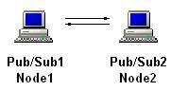

**MAN**

**Full-mash**

Cada nó da rede tem uma conexão direta com os demais.

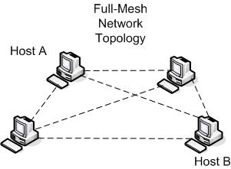

**Com interconexão reduzida**

Com economía de nós.

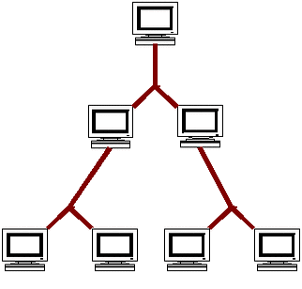

**LAN**

**Estrela**

Cada host dentro da rede é conectado com um dispositivo concentrador, responsável por gerenciar o encaminhamento e endereçamento de pacotes nas rotas dentro da rede.

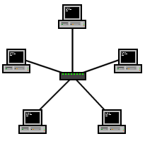

Definido a partir de um critério que visa atender uma exigência específica da rede como(procurar em slides de aulas):

**Planta:**

Vejamos, nas disposições das salas não fizemos alterações, pois, a estrutura atende a necessidade, o que acrescentamos foram as câmeras de segurança em pontos específicos, assim instalamos seis equipamentos de baixo custo, sendo ideal para esse tipo de estabelecimento, o modelo Dome infravermelho Intelbras VMD 1010 IR 520 linhas 3,6 mm, possuindo uma qualidade de imagem tanto para dia e noite, a câmera dispõe de um iluminador de infravermelho que emite uma luz não visível ao olho humano, podendo alcançar uma distância de 10 metros, a câmera detêm de um circuito de proteção contra surtos de tensão, garantindo proteção no sinal de vídeo, quanto na alimentação. A gravação estará disponível por 72 horas.

Na clínica tem duas salas que transmitem radiação, então além da proteção por motivos de saúde, tivemos precaução ao utilizar um cabo que não recebesse interferência, dessa maneira não prejudicaria a transmissão de dados.

Também instalamos 3 pontos de wi-fi que viabilize o acesso à internet para clientes e funcionários.

Estas medidas foram para viabilizar o projeto e garantir segurança e melhor performance da rede.

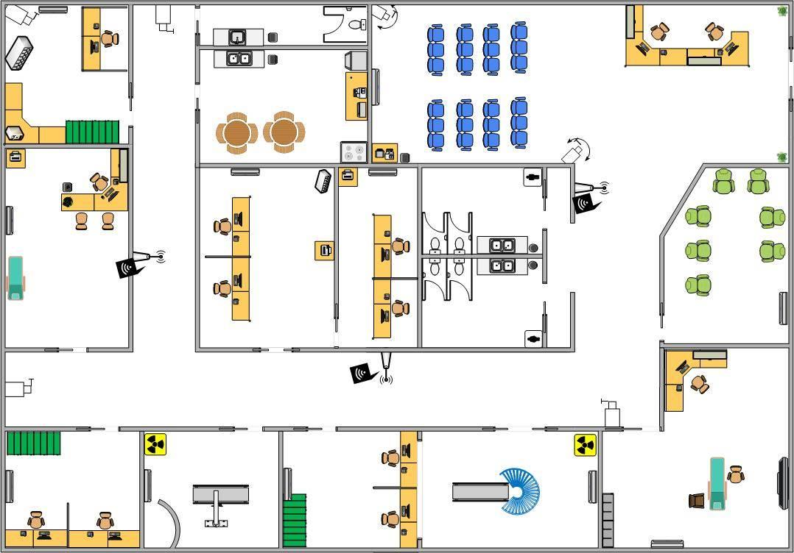

**Parâmetro de comparação:**

**Custo**

**Cabo Furukawa GigaLan Cat.6**

Condutor de cobre nu isolado com polietileno termoplástico adequado. Os condutores são trançados em pares. Capa externa em LSZH (Low Smoke Zero Halogen) e composto por materiais que cumprem com a diretiva européia RoHS (Restriction of certain Hazardous Substances).

* Cabo de 4 pares trançados compostos de condutores sólidos de cobre nu, 23 AWG, isolados em polietileno especial. Capa externa em PVC não propagante à chama, nas opções CM, CMR e LSZH.
* Marcação sequencial métrica decrescente (305 - 0 m) com gravação de dia/mês/ano - hora de fabricação, proporcionando rastreamento do lote.
* A solução completa para Categoria 6 da Furukawa supera os requisitos para redes 1 Gigabit sobre cabos metálicos.

**Valor aproximado**: R$ 900 cada 305 metros

# Cabo Furukawa GigaLan Augmented Cat.6A

Indicado para ambientes que sofram com alguma Interferência Eletromagnética pois devida à alta frequência trabalhada para transmissão em 10Gb, até mesmo os equipamentos ativos presentes na sala de telecomunicações ou Data Center pode afetar o desempenho da rede.

* Cabo de 4 pares trançados compostos de condutores sólidos de cobre nu, isolados em polietileno especial. Capa externa em PVC não propagante à chama, nas opções CM, CMR ou LSZH.
* A solução completa para Categoria 6A da Furukawa supera os requisitos para redes 10 Gigabit sobre cabos metálicos.
* Embalagem padrão: bobina com 305 m.

**Valor aproximado**: R$1429,90 a cada 10 metros

**Switch**

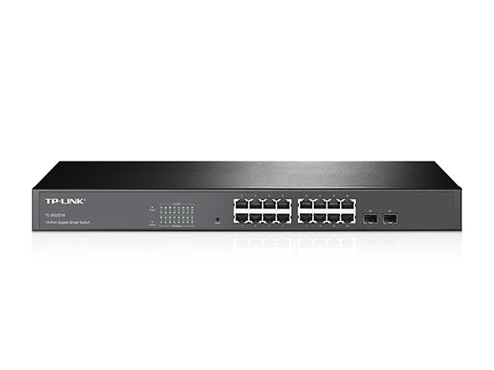

**Características:**

**- Marca:** TP-Link

**- Modelo:** TL-SG2216 (Gerenciável)

**Especificações**

**Interface:**

16 Portas RJ45 10/100/1000Mbps

(Autonegociação/Auto MDI/MDIX)

2 Slots SFP Combo 100/1000Mbps

**Desempenho:**

Largura de Banda / Backplane: 32Gbps

Taxa de Encaminhamento de Pacotes: 23.8 Mpps

Tabela de Endereços MAC: 8k

Jumbo Frame: 10240 bytes

**Valor aproximado**: R$ 600

**Rotedor**

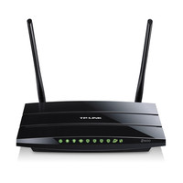

**Características:**

- Marca: TP-Link

- Modelo: TL-WDR3600

**Especificações**

**Interface:**

- 4 portas LAN 10/100/1000Mbps

- 1 Porta WAN 10/100/1000 Mbps

- 2 portas USB 2.0

**Botão:**

- Botão de WPS / Reset

- Switch de Liga / Desliga do Wireless

- Botão de Liga / Desliga

**Alimentação:**

- Fonte externa: 12V CC / 1.5A

**Padrões Wireless:**

- IEEE 802.11a

- IEEE 802.11b

- IEEE 802.11g

- IEEE 802.11n

**Frequência:**

- 2.4GHz & 5GHz

**Taxa do sinal:**

- 5GHz: Até 300 Mbps

- 2.4GHz: Até 300 Mbps

**Valor aproximado:** R$ 430

**Repetidor**

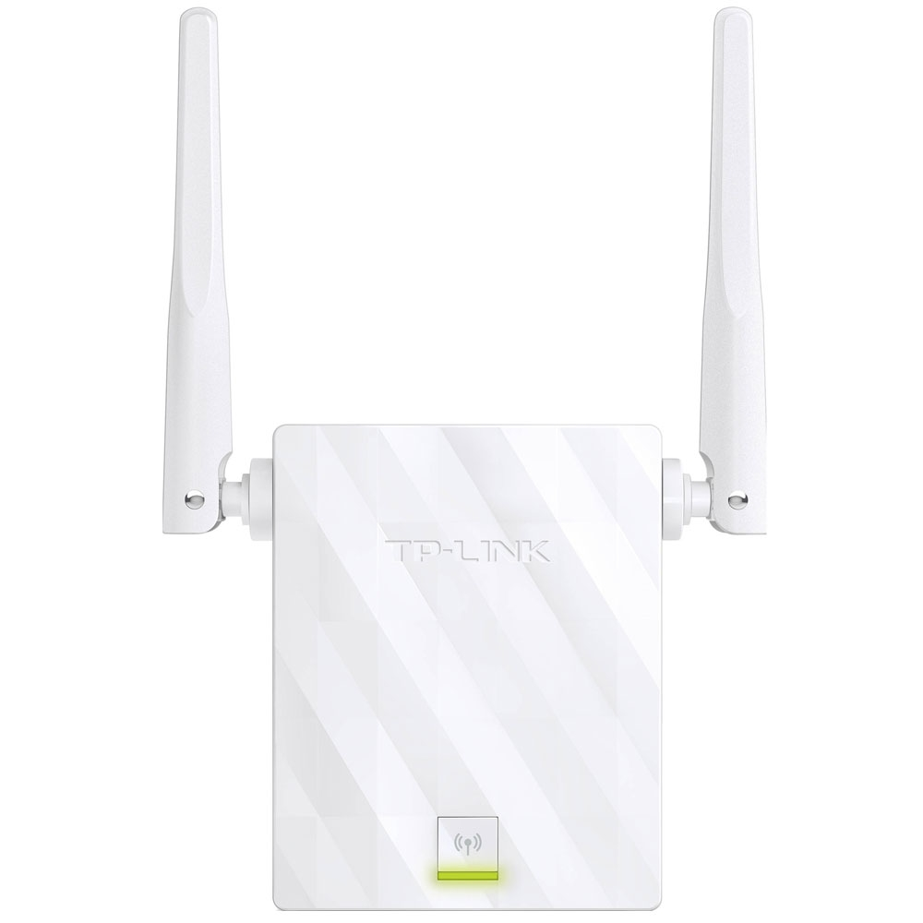

**Características:**

- Marca: TP-Link

- Modelo: TL-WA855RE

**Especificações:**

**Hardware:**

- Tipo de Tomada: EU

- Interfaces: 1 * 10/100M Porta Ethernet (RJ45)

- Botões: Botão RE (Range Extender), Botão Reset

- Dimensões (L X C X A): 2.0x 1.3 x 2.6Pol. (52 x 34 x 65mm)

- Consumo de Energia: Aproximadamente 3W

- Antena: 2 *Externas

**Wireless:**

- Padrões Wireless: IEEE 802.11n, IEEE 802.11g, IEEE 802.11b

- Frequência: 2.4~2.4835GHz

- Potência de Transmissão: < 20 dBm (EIRP)

- Modos Wireless: Repetidor, Modo AP

**Taxa de Sinal:**

- 11n: Até 300Mbps (dinâmico)

- 11g: Até 54Mbps (dinâmico)

- 11b: Até 11Mbps (dinâmico)

**Função Wireless:**

- Filtragem de Endereço MAC Wireless

- Função de Login de Domínio

- Controle de Poder de Transmissão

**Segurança Wireless:**

- 64/128/152-bit WEP

**Valor aproximado:** R$ 160

**Estações de Trabalho**

**Dell Inspirion 3647**

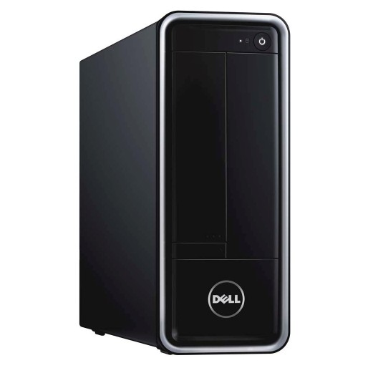

**Processador:**

Intel Core i3 de quarta geração

2 Núcleos

3.7 GHz

3 MB

**Memoria:**

4 GB

DDR3 1.600 MHz

**Disco Rígido:**

500 MB

HDD

**Valor aproximado**: R$ 1.900

**Software ERP - HiDoctor**

Desde a sua primeira versão o HiDoctor conquistou milhares de usuários por ser um software médico prático, sem complicação. A [agenda médica](https://hidoctor.com.br/p/agenda-medica), o [prontuário eletrônico](https://hidoctor.com.br/p/prontuario-eletronico) de seus pacientes, a prescrição de medicamentos, a comunicação com a secretária e todas as demais rotinas básicas do consultório ficam extremamente ágeis e simples de executar com o HiDoctor, aumentando sua produtividade.

**Valor aproximado:** R$ 605 Implantação + R$ 108 Mensal

**Protocólos**

**TCP:**O TCP é um, end-to-end protocolo confiável orientado a conexão projetado para caber em uma hierarquia em camadas de protocolos que suportam aplicações multi-rede. O TCP fornece para a comunicação inter-processo confiável entre pares de processos em computadores host conectados a redes de comunicação de computadores diferentes, mas interligadas. TCP assume que pode obter um serviço de datagramas simples, potencialmente pouco fiáveis dos protocolos de nível inferior. Em princípio, o TCP deve ser capaz de operar acima de um amplo espectro de sistemas de comunicação que variam de ligações hard-wired para redes de comutação de ou circuitos de comutação de pacotes.

**IP:**O protocolo de internet implementa duas funções básicas: endereçamento e fragmentação.

O protocolo de Internet é especificamente limitado de escopo para fornecer as funções necessárias para entregar um pacote de bits (um datagrama de internet) a partir de uma fonte para um destino ao longo de um sistema interligado de redes. Não há mecanismos para aumentar a confiabilidade dos dados end-to-end, controle de fluxo, sequenciamento, ou outros serviços comumente encontrados em protocolos host-to-host. O protocolo de internet pode aproveitar os serviços de suas redes de apoio para fornecer vários tipos e qualidades de serviço. Os módulos de internet usam campos no cabeçalho do protocolo para fragmentar e remontar datagramas internet quando necessário para a transmissão através da rede de "pacote pequeno".

**DHCP:** Do ponto de vista do cliente, DHCP é uma extensão do mecanismo de BOOTP. Esse comportamento permite que os clientes BOOTP existentes para interoperar com servidores DHCP sem necessidade de qualquer mudança para o software de inicialização dos clientes. RFC 1542 [2] detalha às interações entre clientes e servidores BOOTP e DHCP [9].

**OSPF:** OSPF é um protocolo de roteamento dinâmico. Ele detecta rapidamente as alterações topológicas no AS (como falhas de interface dos roteadores) e calcula novas rotas loop-free após um período de convergência. Este período de convergência é curta e envolve um mínimo de encaminhamento de tráfego.

OSPF recalcula rotas rapidamente no caso de mudanças topológicas, utilizando um mínimo de protocolo de encaminhamento de tráfego. OSPF fornece suporte para múltiplos caminhos de custo igual. Uma capacidade de roteamento de área é fornecida, permitindo um nível adicional de proteção de roteamento e uma redução no tráfego de protocolo de roteamento. Além disso, todas as trocas de protocolo de roteamento OSPF são autenticadas.

**BGP:** O Border Gateway Protocol (BGP) é um protocolo de roteamento do sistema inter-Autónoma. Ele é construído sobre a experiência adquirida com EGP como definido na RFC 904 [1] e uso EGP na Backbone NSFNET como descrito no RFC 1092 [2] e RFC 1093 [3].

A função primária de um sistema BGP é a troca de informação acessível pela rede com outros sistemas BGP. Esta informação acessível inclui informações sobre a lista de Sistemas Autônomos (ASs).

Esta informação é suficiente para construir um gráfico de conectividade a partir da qual os loops de roteamento podem ser podados e algumas decisões políticas a nível de AS podem ser executadas.

**HTTP:** O Hypertext Transfer Protocol (HTTP) é um protocolo de nível de aplicativo para, em colaboração com sistemas de informação distribuídos. HTTP tem sido usado pela Web desde 1990. A primeira versão do HTTP, referido como HTTP / 0.9, foi um simples protocolo para transferência de dados em bruto através da Internet. HTTP / 1.0, conforme definido pela RFC 1945 [6], melhorou o protocolo, permitindo que mensagens no formato MIME, contendo metainformações sobre os dados transferidos e modificadores sobre a semântica de solicitação / resposta. No entanto, HTTP / 1.0 não foi suficiente para levar em consideração os efeitos de proxies hierárquicos, caching, a necessidade de conexões persistentes, ou hosts virtuais. Além disso, a proliferação de aplicativos de forma incompleta implementadas que se autodenominam "HTTP / 1.0" exigiu uma mudança de versão de protocolo para que dois aplicativos que se comunicam para determinar um do outro verdadeiras capacidades.

**DNS:**DHCP é baseado no protocolo Bootstrap (BOOTP), adicionando a capacidade de atribuição automática de endereços de rede reutilizáveis e opções de configuração adicionais. DHCP captura o comportamento dos agentes de retransmissão BOOTP, e os participantes DHCP podem interoperar.

**Serviços**

**DHCP:** O Dynamic Host Configuration Protocol (DHCP) fornece uma estrutura para passar informações de configuração para anfitriões em uma rede TCPIP.

**Firewall:** Um dos principais serviços de segurança dentre os que formam o sistema. Bloqueia acesso a recursos entre a rede interna e as externas. Diferente do Proxy, o firewall bloqueia os serviços através de portas, assim, conseguindo também bloquear sites.

**Proxy:** proxy é um servidor que atende a requisições repassando os dados do cliente a frente. Um usuário (cliente) conecta-se a um servidor proxy, requisitando algum serviço, como um arquivo, conexão, website, ou outro recurso disponível em outro servidor.

Um servidor proxy pode, opcionalmente, alterar a requisição do cliente ou a resposta do servidor e, algumas vezes, pode disponibilizar este recurso sem nem mesmo se conectar ao servidor especificado. Pode também atuar como um servidor que armazena dados em forma de cache em redes de computadores. São instalados em máquinas com ligações tipicamente superiores às dos clientes e com poder de armazenamento elevado.

Esses servidores têm uma série de usos, como filtrar conteúdo, providenciar anonimato, entre outros.

**Aplicação:** Servidores que executam e processam as informações fornecidas e/ou consumidas pelos clientes. Execulta geralmente um sistema ERP, utilizado no negócio da empresa.

**Banco de Dados:** Serviços responsável por armazenar os dados que são criados, e/ou processados pelos clientes ou servidores.

**Antivírus:** Os antivírus são programas que procuram detectar e, então, anúlar ou remover os vírus de computador. Atualmente, novas funcionalidades têm sido adicionados aos programas antivíırus, de modo que alguns procuram detectar e remover cavalos de troia e outros tipos de código malicioso, barrar programas hostis e verificar e-mails.

**Autenticação:** Pensando em aumentar a segurança dos servidores da Contratante, para garantir que os dados empresarias e dos pacientes não sejam acessados indevidamente, vimos a necessidade de implantar o protocolo de segurança Kerberos.

Com o protocolo implantado a rede da clínica terá uma confiabilidade para comunicação, pois, terá uma autentiticação nas aplicações clientes/servidores utilizando uma chave criptografada.

Basicamente o Kerberos utiliza um sistema de confiança que é chamado de centro de distribuição de chaves, ele contém duas partes separadas, que são: um Servidor de Autenticação e um Servidor de Concessão de Ticket, os tickets servem para identificar os usuários.

**Single Sign On:** Essa abordagem desenvolve e migra aplicativos para usarem os serviços de segurança da plataforma Microsoft Windows, que inclui autenticação e autorização. A integração com os serviços de segurança do Windows reduz os custos de desenvolvimento de aplicativo e permite a utilização das capacidades SSO, de confiabilidade e auditoria de segurança do sistema operacional Windows.

A integração de plataforma com os serviços de segurança e diretório do Windows é uma abordagem que configura outras plataformas para uso dos serviços de diretório e segurança, e permite interoperabilidade entre plataformas e administração reduzida.

Integração de aplicativo com os serviços de diretório é desenvolvimento e da migração de aplicativos para usarem os protocolos de diretório padrão suportados pelo Active Directory para autenticação e autorização e permitem a consolidação do armazenamento de identidades.

Integração indireta por meio do mapeamento de credenciais é quando a integração direta de um aplicativo ou plataforma não é possível, o mapeamento de credenciais, também conhecido como ESSO (acesso único empresarial) oferece uma experiência SSO aos usuários.

Contas e senhas sincronizadas. Quando nenhuma das outras opções estiver disponível e os riscos de segurança forem considerados, a utilização de credenciais comuns entre diferentes aplicativos e plataformas ira reduzir a confusão do usuário.

**Backup:** Sistema responsável por mantimento dos dados resguardados em mídias não conectadas ao sistema, para a possível recuperação dos dados em caso de falhas. Mantém uma redundância dos dados, para uma eventual recuperação.

O serviço de backup é definido pelo documento chamado, Política de backup.

**HTTP:** Serviço responsável pela transferência dos arquivos de mídia, e dados dos chamados sites (sítios) da internet. Normalmente atrelado a um DNS, o HTTP (hiper text transfer protocol) transmite os dados armazenados em um servidor para um cliente, além dos dados comumente encontrados no HTML, também é responsável por transmitir links.

**DNS:** OSistema de Nome e Domínio (Domain Name System - DNS) define um nome com base hierárquica dos hosts de uma rede, exemplo:docs.google.com, sendo que o host docs está no nível mais baixo da hierarquía e o .com no nível mais alto (.com é um domínio conhecido como domínio de topo, sendo um domínio de topo genérico ou gTLD. O DNS define procedimentos para acessar os dados e para encaminhamentos para outros servidores de nomes. O sistema de domínio também define os procedimentos para armazenar dados recuperados e para recuperação periódica de dados definidos pelo administrador do sistema.

**Referências**

GigaLan Augmented Cat.6ª F/UTP. <http://www.furukawa.com.br/ao/produtos/cabo-eletronico/gigalan-augmented-cat.6a-f/utp-594.html> . Acesso em 08/06/2016, às 03h.

<http://www.jvasconcellos.com.br/unijorge/wp-content/uploads/2011/02/redes_infraestrutura.pdf>. Acesso em 08/06/2016, às 16h.

Redes 802.11 (Camada de Enlace). Redes locais sem fio que atendem ao padrão IEEE 802.11. <http://www.gta.ufrj.br/grad/01_2/802-mac/> . Garcia, Luiz Guilherme Uzeda. Acesso em 09/06/2016, às 03:27.

Redes Wifi: O Padrão 802.11n. <http://www.teleco.com.br/tutoriais/tutorialwifiiee/pagina_4.asp>. Acesso em 09/06/2016 às 03:59.

DHCP Options and BOOTP Vendor Extensions. <https://www.ietf.org/rfc/rfc2132.txt>. Acesso em 10/06/2016 às 03:10

Domain Name Service. <https://www.iana.org/domains>. Acesso em 10/06/2016 às 04:14

<http://data.iana.org/TLD/tlds-alpha-by-domain.txt>. Acesso em 10/06/2016 às 04:16

Antivírus.<http://cartilha.cert.br/sobre/old/cartilha_seguranca_3.1.pdf>. Acesso em 10/06/2016 às 04:39

Dynamic Host Configuration Protocol.<https://www.ietf.org/rfc/rfc2131.txt>. Acesso em 10/06/2016 às 11:43

Transmission Control Protocol. Darpa Internet Program Protocol Specification. https://tools.ietf.org/html/rfc793 . Acesso em 10/06/2016 às 12:02

Internet Protocol. Darpa Internet Program Protocol Specification. <https://tools.ietf.org/html/rfc791> . Acesso em 10/06/2016 às 12:12

OSPF Version 2. <https://tools.ietf.org/html/rfc1247> . Acesso em 10/06/2016 às 20:01

OSPF Version 2. <https://www.ietf.org/rfc/rfc2328.txt> . Acesso em 10/06/2016 às 20:04

A Border Gateway Protocol 4 (BGP - 4). <https://tools.ietf.org/html/rfc1771> . Acesso em 12/06/2016 às 06:27

Peer-to-Peer (P2P) Architecture: Definition, Taxonomies, Examples, and Applicability. <https://tools.ietf.org/html/rfc5694> . Acesso em 13/06/2016 às 14:41

Hipertext Transfel Protocol -- HTTP/1.1. <https://www.ietf.org/rfc/rfc2616.txt> . Acesso em 16/06/2016 às 21:40